La Ferme du Bonheur

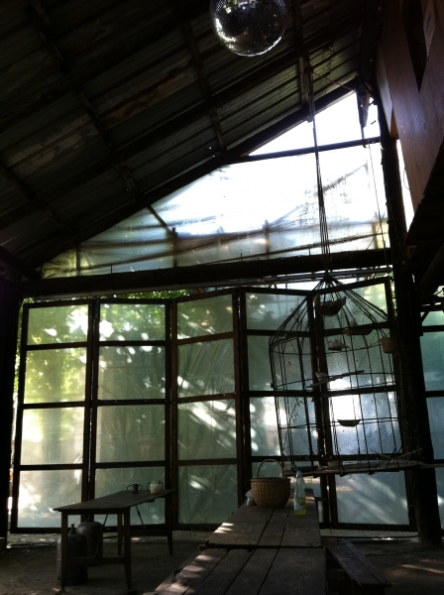
La Ferme du Bonheur, son histoire
Roger des Prés débarque à Nanterre pour jouer son spectacle, Paranda Oulam – Coeur aux vents en tamoul – sous un chapiteau prêté par Nowak le voisin : une troupe d'artistes partie autour du monde en roulottes et charrettes raconte son histoire à son retour de voyages... A la fin des représentations, Nowak et le directeur culturel de la ville lui accordent un bout de terrain pour qu'il puisse rester ; les vieilles tentes militaires sont montées ! La Ferme du Bonheur est née !

Installée depuis 1993 sur un remblai issu de la démolition d'une vieille école, la Ferme a transformé cette friche coincée entre campus universitaire, autoroutes, zones industrielles, cités HLM et couloirs aériens en lieu d’art et de culture, de nature, d'actions sociales et d'agro-poésie !
Au départ, l’installation ne devait durer qu'un an ou deux, le terrain étant une réserve foncière promise à... urbanisation. Et pourtant depuis, l'histoire s'écrit toujours ! La Ferme du Bonheur est un espace de liberté et de création que Roger des Prés a su imposer à la ville... et au monde.

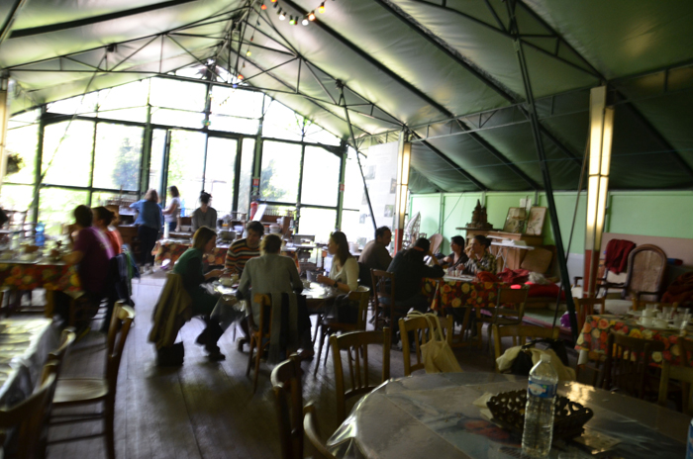

A deux pas de la Défense, un théâtre fait de tôles et de bois. L’espace principal est nommé le « favela-théâtre ». Il a été construit avec des poteaux électriques de récupération, une toiture en tôle ondulée, sur des plans dessinés par l’architecte Patrick Bouchain, qui soutient l’aventure de la Ferme du Bonheur. Il est rendu particulièrement convivial par un grand feu de cheminée et de larges tables d'auberges en bois.

Il y a une dizaine de lapins et autant de gallinacés, la truie Valérie, l’âne Moshe-Mohammed-Rinpoché-Jésus et des moutons en voie de disparition peuplent la fameuse Ferme du Bonheur. Créé par Roger des Prés sur un délaissé urbain de la ville de Nanterre, ce lieu de vie, de culture et « d’agro-poésie » existe depuis 17 ans.
L’équipe de la Ferme s’est récemment emparée d’une des dernières friches encore sauvages et libres de ce territoire marqué par de nombreux projets d’aménagements urbains. Elle a pris « autorité publique » et défriché avec les artistes en résidence, les voisins et le public, près de deux hectares entre la Seine et l’Arche. En quoi ces espaces poétiques sont-ils aussi politiques?

On y croise des êtres humains, inventifs, généreux, fous... des oies, des paons. On y voit des spectacles mis en scène par Roger : Le rêve d'un homme ridicule de Dostoïevski, L'enfant criminel et L’ennemi déclaré de Jean Genet, Leaves of grass de Walt Whitman, Khaled Kelkal, une expérience de la banlieue. On écoute régulièrement des concerts de musique classique ou baroque, on va danser aux fameux bals trad’. Tous les ans, le week-end qui précède le 14 juillet, il y a la « contre-fêt’ nat'» parce qu’« une seule nation est digne d’être célébrée : la Terre, et pas par un défilé militaire ».
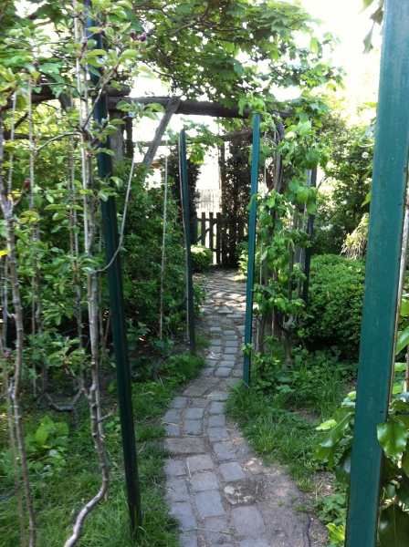

L’été toujours, on peut aller aux Hammams, assister à une séance de cinéma que proposent « Les toiles du Bonheur ». La Ferme du Bonheur a conduit un beau projet politique de la ville : « Khaïma » où il s’agissait de visiter les cités voisines à la manière d’un campement de touaregs ; l’équipe vivait 24h sur 24h au pied des cités et proposait des activités culturelles, ludiques, agricoles, sportives, gastronomiques, sociales... la vie, quoi ! Une tente rudimentaire mais chaleureuse accueillait le projet. A la Ferme du Bonheur, on vit ensemble, sans se soucier des catégories sociales, culturelles... voire biologiques !

Vu par Vinciane Despret

Artiste Paysan urbain, il est un intercesseur : il procède inlassablement (ou inclassablement ?) à une mise en rapport des gens qui n’auraient jamais dû se rencontrer, des gens de la marge et des gens du sommet, des êtres d’autres espèces et des végétaux. Des grosses légumes et des mauvaises herbes, des moutons noirs et des jeunes loups, et aussi des lapins et des chevaux. Et avec eux, il fabrique de la culture faisant renouer le sens le plus terrestre et le plus immatériel. Et tout cela dans un paysage qui ressemble à un oxymoron : un oasis de béton.

La presse en parle…

"La Ferme du Bonheur, reconquête d’un délaissé

Cet ouvrage raconte un combat, celui d’un artiste qui a fait de son domicile un lieu de vie ouvert à tous (acteurs, musiciens, chômeurs, sans-domicile-fixe...) où hommes et bêtes participent depuis quatorze ans à la reconquête du territoire urbain par les individus contre les institutions.

Ce récit, l’histoire de la transformation d’un terrain vague situé à Nanterre, entre la faculté et la prison, en une ferme qui est aussi un théâtre tourné vers toutes les formes d’expressions (on y a joué, entre autres, Fiodor Dostoïevski et Jean Genet, entendu Jean-Sébastien Bach, Alessandro Scarlatti...), retrace également les tracasseries administratives qui ont menacé chaque jour l’existence même d’un endroit qui gênait – principalement la municipalité communiste, prête à toutes les manoeuvres, même les plus déloyales, parce que Roger des Prés a toujours refusé d’être récupéré ou qu’on minore son indéniable réussite.

S’il semble qu’enfin sa ferme prenne sa place, avec la bénédiction du nouveau maire de Nanterre, dans le vaste projet d’urbanisme de l’ouest parisien – dit « Grand Axe de la Défense » –, c’est qu’il aura compris que l’art et la vie en commun sont plus que jamais nécessaires à la cohésion sociale." S. Belkaïd, Le Monde Diplomatique, mars 2008.

La transformation d’un terrain vague situé à Nanterre, entre la faculté et la prison, différents axes et la banlieue, en une ferme et un théatre, tourné vers toutes les formes d’expressions.
http://ddata.over-blog.com/0/16/56/54/AEP2010/DossierDocaep2010FermeduBonheur.pdf

